Aprendizaje Extendido En El Hogar:

Menú 8 Oportunidades de Arte
Kindergarten | 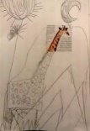  Rasga o recorta un pequeño trozo de una imagen de una revista. Pégalo, dibuja alrededor de la pieza para terminar la imagen | Escriba unas letras de todos los tamaños en un pedazo de papel. Crea una imagen de esas letras. ¿En qué puedes convertir esas letras? Colorea si puedes
1er Grado | Piensa en una palabra compuesta (batido, mariposa, arcoíris, girasol, magdalena, etc.) Dibuja una imagen tonta que represente la palabra. | 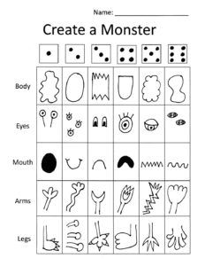  Crea un monstruo usando dados. Tira los dados para ver qué parte del monstruo dibujar. Comience con el cuerpo, los ojos, etc.  Vea si puede crear su propio dibujo de dados.  Crear un ____?____  Dibuja diferentes partes para cada número en el dado. Dáselo a un amigo para jugar.
2^{do} Grado | Encuentra y recorta diferentes partes de la cara en revistas. Organiza y pega una cara con las diferentes piezas que encontraste. | 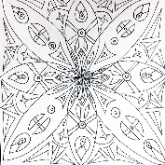  Un diseño radial es algo que es igual en todos los lados, como un copo de nieve, una flor o el sol. Use diferentes líneas, formas y colores para crear su propio diseño radial. Sugerencia: comience en el medio de su trabajo
3^{ro} Grado | Divide un pedazo de papel en una cuadrícula con 4 líneas verticales y 4 líneas horizontales. Rellene cada cuadro con un tipo diferente de patrón. | 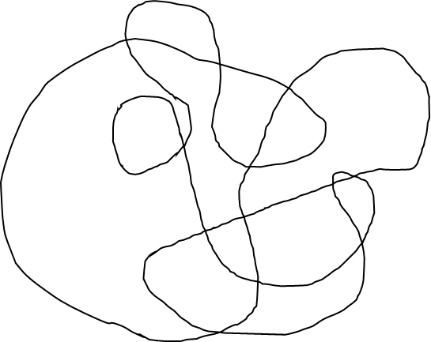  Crea un dibujo de garabatos. Dibuja un patrón diferente en cada sección. O coloree cada sección con un color diferente (los mismos colores no pueden tocarse). Intenta pensar en un tema para tus colores. Primario: rojo, amarillo, azul Secundario: verde, naranja, violeta Cálido: rojo, amarillo, naranja Genial: verde, azul, violeta
4^{to} Grado | Elige una letra del alfabeto. Dibújalo en tantas fuentes diferentes como puedas imaginar (mira las fuentes de la computadora si te quedas atascado). | Toca tu canción favorita. ¿Cómo te hace sentir? Dibuja o pinta mientras lo escuchas. ¿Cómo se ve tu foto?
5^{to} Grado | Crea un código secreto. Dibuja una pequeña imagen para cada letra del alfabeto. Escriba un mensaje usando el código y déselo a alguien para que lo descifre (descifre). No olvides darles el código para que lo vean. | Google cambia su logotipo todos los días. Cree un nuevo logotipo de Google que sea diferente del que ve en Google hoy.

